לומדים יקרים,  
עליכם לתכנן פעילות לימודית (שיעור או יחידת הוראה) המשלבת את התוצר הדיגיטלי שאותו תפתחו.

הורידו מסמך זה למחשב שלכם  , ענו על כל השאלות והתייחסו לדגשים בטופס לפני תחילת העבודה.

**דגשים בפיתוח הפעילות הלימודית**

**בפיתוח התוצר שימו לב לדגשים הבאים:**

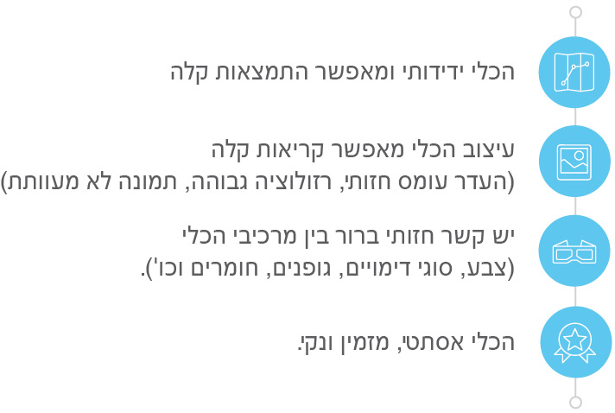

**כללי**

**נושא השיעור**: מבוא להיסטוריה

**מקצוע/תחום דעת**: היסטוריה

**שכבת גיל**: ד-י"ב

**המטרות הפדגוגיות של השיעור**:

1. לימוד יסודות האדם
2. Click here to enter text.

**הכלי הטכנולוגי בו תשתמש בשיעור**: גוגל פורמס

**קישור לתוצר שישולב בשיעור שבניתם בכלי הטכנולוגי שבחרתם**: https://forms.gle/wej6mjQ4FTig7bqPA

**סמנו את מרחב הלמידה, בו יתקיים השיעור**:  כיתה  חדר מחשבים מרחב חוץ כיתתי בית

**פרטים טכנו פדגוגיים**

**מלאו את הפרטים הבאים לפעילות הלימודית אותה תכננתם:**

**הקלידו תיאור קצר של תוצר הלמידה הדיגיטלי**: חזרה על חומר שנלמד בשיעור

* **באיזה שלב על המורה להשתמש בתוצר הדיגיטלי**?

לפני השיעור (כפעילות מטרימה)

בתחילת השיעור

במהלך השיעור

כסיכום השיעור

* **משך הלמידה עם התוצר** (עליכם לפתח תוצר שמשך השימוש בו הינו 10 דקות לפחות):

45 דקות

* **כיצד על הלומד להשתמש בתוצר הלמידה**?

עבודה עצמית

עבודת צוות

מליאה

* **השימוש בתוצר מאפשר למידה דיפרנציאלית**

כן. כיצד? Click here to enter text.

לא

לא רלוונטי

* **השימוש בתוצר מאפשר חשיבה מסדר גבוה**

כן. כיצד? Click here to enter text.

לא

לא רלוונטי

* **מהו תפקיד המורה בזמן הלמידה עם תוצר הלמידה הדיגיטלי**?

צפייה בלבד

הנחייה ועידוד לשימוש מדויק

למידה כחלק מצוות לומדים

בקרה

אחר

* **אופן השימוש בתוצר הלמידה**:

סינכרוני (כל הלומדים נמצאים **באותו זמן** על הרשת ולומדים יחד)

א-סנכרוני (כל לומד נמצא במקום אחר **ולומד בזמן שנוח לו**)

* **באילו אמצעים יונגש תוצר הלמידה**?

מחשב נייד

מחשב נייח

טלפון חכם / אייפד

מקרן

לוח חכם

אחר Click here to enter text.

בהצלחה!